**Załącznik nr 1**

**OPIS PRZEDMIOTU ZAMÓWIENIA**

**Remont taboretów koszarowych WP2-30 – 400 sztuk**

**Kod CPV 50850000-8**

**Zakres naprawy taboretu koszarowego WP2-30 ma obejmować:**

1. demontaż siedziska;
2. prostowanie, spawanie i uzupełnienie brakujących elementów metalowych –   
   w razie potrzeby;
3. usunięcie starej farby z elementów metalowych i przygotowanie powierzchni   
   do lakierowania metodą strumieniowo-ścierną z użyciem śrutu stalowego;
4. malowanie elementów metalowych metodą proszkową na kolor jasny szary (według palety barw RAL 7035) i wypalanie w piecu lakierniczym;
5. montaż nowego siedziska;
6. każdy taboret należy trwale oznakować symbolem katalogowym **WP2-30/24**, czcionką   
   o wielkości około 15mm na spodzie siedziska oraz odpowiednio zabezpieczyć na czas transportu.

**Opis siedziska taboretu koszarowego WP2-30**

Dane techniczno-użytkowe:

1. sklejka wodoodporna liściasta o grubości 8-10mm, o wymiarach 350x350mm, malowana dwukrotnie bezbarwnym lakierem utwardzalnym do drewna;
2. siedzisko ze stelażem łączone za pomoc a 16 nitów metalowych z łbami płaskimi;
3. stelaż wykonany z rurek stalowych giętkich albo prostych o przekroju Ø 18x1,5mm;
4. krawędzie siedziska oszlifowane, narożniki zaokrąglone (R-50mm);
5. nogi stelaża spawane elektrycznie na całym obwodzie przylegania;
6. od spodu nogi zabezpieczone nakładkami z tworzywa sztucznego w kolorze czarnym;

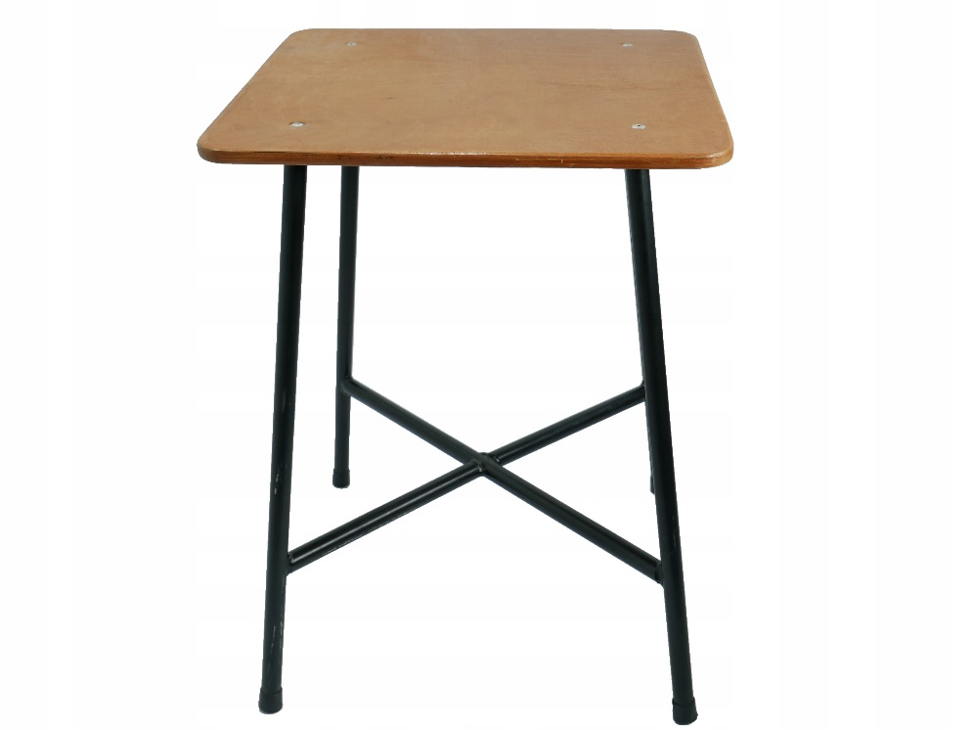

Egzemplarz wzorcowy taboretu do obejrzenia i zwymiarowania znajduje się   
u Zamawiającego

**Wykonała: Wiktor Lizut**

tel. 261 181 361

18.09.2024 r.